****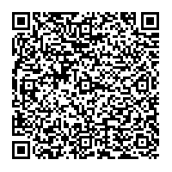**農業振興センターオープンファーム参加申込書**

9/16

だよ！

応募フォーム

ウェブサイト

二次元コード

**※８月２９日（木）当日消印有効です。**

|  |  |  |  |  |
| --- | --- | --- | --- | --- |
| 保護者の氏名 | ふりがな | | | ねんれい |
| ふりがな | | | ねんれい |
| 参加希望の部 | 1部　　　・　　　2部  （参加希望の部に○を記入してください） | | | |
| のと  ・・（小学生以外の方も、氏名・年齢を記入してください）  ※応募には最低１名小学生児童が参加すること | ふりがな | ねんれい  才 | 学校名  年生 | |
| ふりがな | ねんれい  才 | 学校名  年生 | |
| ふりがな | ねんれい  才 | 学校名  年生 | |
| ふりがな | ねんれい  才 | 学校名  年生 | |
| ふりがな | ねんれい  才 | 学校名  年生 | |
| ふりがな | ねんれい  才 | 学校名  年生 | |
| 参加人数 | 合計　　　　　人　（大人　　人、子供　　人） | | | |
| 住所 | 〒  姫路市 | | | |
| 電話番号 |  | | | |
| 備考 |  | | | |

　　※個人情報につきましては、当センターで厳重に管理し、今回の行事に関する事務以外には使用いたしません。